庆安数字孪生可视化看板说明书
面向生产管理、设备维护、工艺调试和客户验收场景的看板操作说明。
项目 | 内容
文档版本 | V1.0
适用系统 | 智能制造数字孪生系统
适用页面 | 庆安数字孪生可视化看板
编制日期 | 2026-07-21
使用对象 | 生产调度、设备维护、工艺人员、项目验收人员

阅读提示
本说明书用于说明看板页面如何查看、如何切换孪生/仿真模式、各模块字段含义和日常异常排查方法。文档不包含数据库密码、服务器账号等内部部署敏感信息。

1. 系统概述
庆安数字孪生可视化看板以大屏为主显示载体，将三维产线模型、PLC 实时采集数据、报警事件、库位状态和设备运行履历整合到同一画面中。看板的核心目标是让现场人员快速判断产线当前能否接收任务、任务正在推进到哪一步、哪些设备异常、物料库位是否满足供料，以及过去 24 小时设备运行是否稳定。
页面当前包含孪生模式和仿真模式。孪生模式用于查看现场实际运行状态；仿真模式用于加载仿真模型和指定工艺结果，并支持选择自动播放倍率。

1.1 功能范围
- 线体任务联动状态：展示各加工单元的 PCS 运行、允许接收任务、自动模式、急停、任务编号、起止位置、配方号、托盘类型和任务握手信号。
- 三维模型区域：嵌入数字孪生或仿真模型，并支持全揽、加工中心、车床加工、插齿机、磨床加工等视角切换。
- 加工设备状态：展示主要加工设备的联动信号和综合状态。
- 辅助设备状态：展示加工打标机、车床打标机、插齿打标机、清洗机、测量仪的联动信号和状态。
- 物料库位矩阵：按库区展示 S1 至 S9 或 S1 至 S6 库位有料/无料状态。
- 报警与异常事件：展示报警事件列表和报警频次前五名统计。
- 设备运行履历：以固定 24 小时时间轴展示设备关机、运行、待机、报警状态。

2. 页面总览
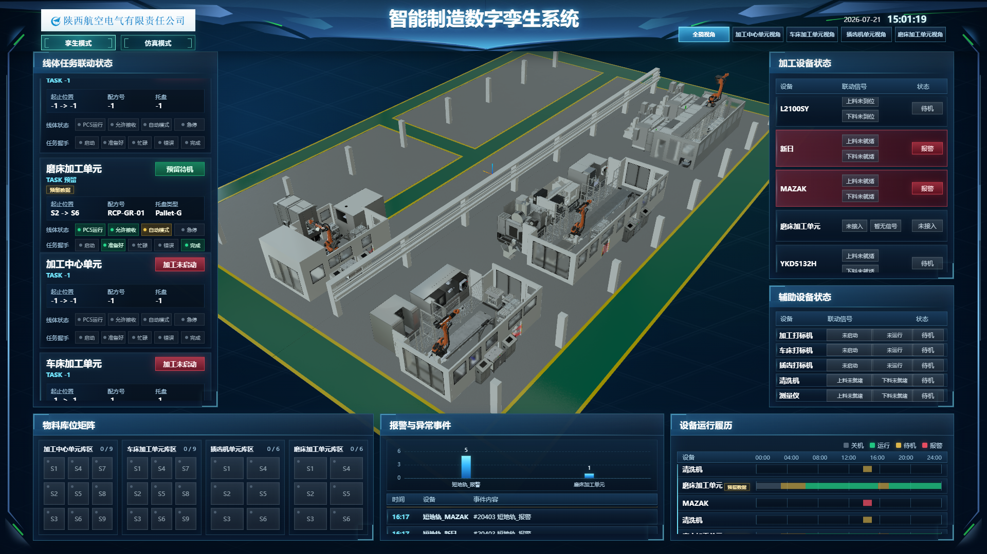
图 1 看板整体页面示意。中央为三维模型区域，左右和底部为运行数据模块。
区域 | 位置 | 主要用途
顶部控制区 | 页面顶部 | 显示系统标题、企业标识、当前时间、模式按钮和视角按钮。
三维模型区域 | 页面中央 | 显示数字孪生或仿真模型，是产线空间状态的主视图。
线体任务联动状态 | 左侧 | 查看各单元任务、运行条件和握手阶段。
加工设备状态 | 右侧上方 | 查看加工设备联动信号和综合状态。
辅助设备状态 | 右侧下方 | 查看打标、清洗、测量等辅助设备状态。
物料库位矩阵 | 底部左侧 | 查看各库区库位有料/无料情况。
报警与异常事件 | 底部中间 | 查看实时报警列表和报警频次统计。
设备运行履历 | 底部右侧 | 查看设备过去 24 小时运行状态分布。

3. 顶部控制区

3.1 孪生模式
点击“孪生模式”后，页面进入现场实时监控状态。数据面板保持显示，三维区域加载数字孪生模型。该模式用于日常生产监控、设备联动检查和报警查看。

3.2 仿真模式
点击“仿真模式”后，页面弹出仿真播放倍率选择框。确认倍率后加载仿真模型并触发工艺自动播放。进入仿真模式后，各数据模块隐藏，仅保留顶部控制区和三维区域，方便展示模型动作。
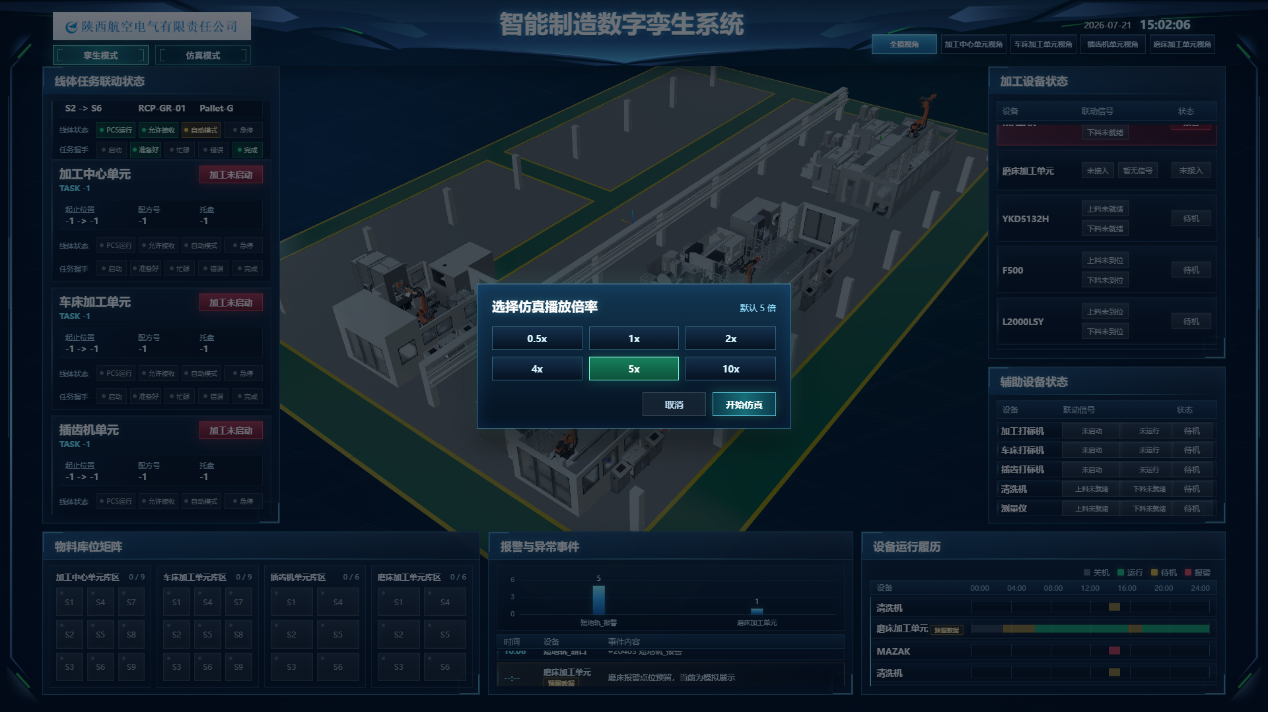
图 2 仿真模式播放倍率选择。默认倍率为 5x，可选择 0.5x、1x、2x、4x、5x、10x。
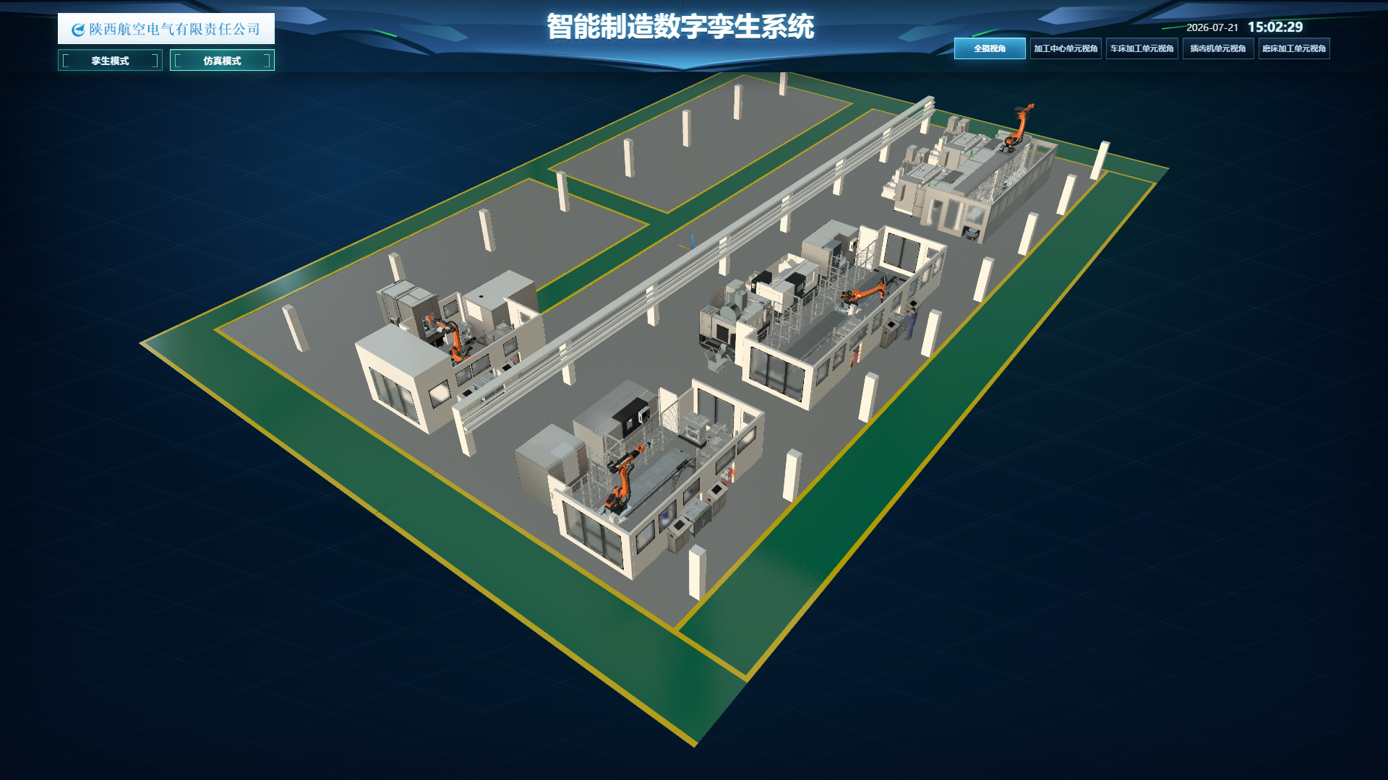
图 3 仿真模式开始后，页面隐藏周边数据模块，仅保留三维展示区域。

3.3 视角切换
按钮 | 作用 | 说明
全揽视角 | 默认视角 | 打开页面后默认加载，用于总览整线模型。
加工中心单元视角 | 聚焦加工中心相关区域 | 用于查看加工中心单元的设备和搬运区域。
车床加工单元视角 | 聚焦车床加工相关区域 | 用于查看车床加工单元的设备和搬运区域。
插齿机单元视角 | 聚焦插齿机相关区域 | 用于查看插齿机单元的设备和搬运区域。
磨床加工单元视角 | 预留磨床区域 | 磨床单元尚未完成设计，当前看板预留展示入口。

操作口径
视角按钮只改变三维区域观察角度，不会改变底部和侧边数据模块的数据来源。模式按钮会改变三维 iframe 加载地址，其中仿真模式会隐藏数据模块。

4. 线体任务联动状态
该模块用于判断各加工单元是否具备接任务条件，以及当前任务推进到哪一步。当前包含加工中心单元、车床加工单元、插齿机单元和磨床加工单元，其中磨床加工单元属于预留数据。
字段/指示 | 含义 | 查看方法
综合状态 | 对单元运行情况的汇总判断，例如执行中、准备就绪、异常中断、预留待机。 | 看卡片右上角状态标签颜色。
任务编号 | 当前单元正在处理或等待处理的任务编号。 | 任务号过长时，鼠标悬浮卡片查看完整内容。
起始位置/结束位置 | 本次搬运任务从哪里取料、送到哪里。 | 通过 `起始位置 -> 结束位置` 查看任务流向。
配方号 | 当前任务关联的加工或工艺配方。 | 配方号过长时，鼠标悬浮卡片查看完整内容。
托盘类型 | 当前任务使用的托盘类型。 | 配合配方号判断物料和工艺是否匹配。
PCS 运行 | PCS 正常运行时为有效；离线或未启动时页面显示“加工未启动”。 | 作为是否能接收任务的关键前置条件。
允许接收任务 | PLC/线体允许当前单元接收新任务。 | 未允许时应检查设备、物流或上游状态。
自动模式 | 单元处于自动联动状态。 | 手动模式下通常不能自动接任务。
急停 | 急停触发或安全链异常。 | 红色异常状态需要现场确认。
任务握手 | 启动、准备好、忙碌、错误、完成五个阶段信号。 | 用于定位任务卡在下发、准备、执行、报错还是完成。

悬浮详情
鼠标停留在线体任务联动状态的任一单元卡片上，会出现同风格悬浮框，集中展示任务编号、起止位置、配方号、托盘类型、线体状态和任务握手信号，适合查看被截断的长文本。

5. 物料库位矩阵
物料库位矩阵从 PLC 当前点位读取各库位是否有件。变量值为 1 时表示有件，前端显示绿色；变量值为 0 时表示无件，前端显示带灰色底的空位。每个库区顶部显示有料数量/总库位数。
库区 | 库位数量 | 排列方式 | 数据状态
加工中心单元库区 | S1-S9 | 三列竖向排列：S1/S2/S3、S4/S5/S6、S7/S8/S9 | 实际采集数据
车床加工单元库区 | S1-S9 | 三列竖向排列：S1/S2/S3、S4/S5/S6、S7/S8/S9 | 实际采集数据
插齿机单元库区 | S1-S6 | 两列竖向排列：S1/S2/S3、S4/S5/S6 | 实际采集数据
磨床加工单元库区 | S1-S6 | 两列竖向排列：S1/S2/S3、S4/S5/S6 | 预留数据

6. 加工设备状态
加工设备状态模块用于快速查看主要加工设备是否运行、待机或报警。当前页面保留设备名称、联动信号和状态三列，已删除产量列，避免在客户未提供产量计数器前造成误读。
设备 | 联动信号显示 | 综合状态口径
F500 | 上料完成、下料完成、忙碌/报警等 | 报警优先，其次运行，最后待机或未启动。
L2100SY | 上料完成、下料完成、忙碌/报警等 | 报警优先，其次运行，最后待机或未启动。
L2000LSY | 上料完成、下料完成、忙碌/报警等 | 报警优先，其次运行，最后待机或未启动。
新日 | 上料就绪、下料就绪、忙碌/报警等 | 根据现场信号约定，待机和报警展示值做取反处理。
MAZAK | 上料就绪、下料就绪、忙碌/报警等 | 根据现场信号约定，待机和报警展示值做取反处理。
YKD5132H | 上料就绪、下料就绪、忙碌/报警等 | 报警优先，其次运行，最后待机或未启动。
磨床加工单元 | 待后续点位和模型完善 | 页面预留数据，正式接入后替换。

7. 辅助设备状态
辅助设备状态模块展示产线配套设备的当前联动信号和综合状态。联动信号已从 START=0、BUSY=0 等技术表达改为现场人员更容易理解的中文状态标签。
设备名称 | 主要状态 | 说明
加工打标机 | 未启动、运行中、待机等 | 对应加工中心单元相关打标设备。
车床打标机 | 未启动、运行中、待机等 | 对应车床加工单元相关打标设备。
插齿打标机 | 未启动、运行中、待机等 | 对应插齿机单元相关打标设备。
清洗机 | 运行中、上料未就绪、下料未就绪、报警等 | 用于判断清洗工序是否具备上下料条件。
测量仪 | 运行中、上料未就绪、下料未就绪、报警等 | 用于判断测量工序是否具备上下料条件。

8. 报警与异常事件
报警与异常事件模块由报警频次统计和报警事件列表组成。表头固定，列表内容采用无缝滚动，鼠标悬浮时暂停滚动。
区域 | 展示内容 | 使用价值
报警频次统计 | 按设备或报警源统计前五名，使用纵向柱状图显示。 | 快速发现高频报警对象。
事件列表 | 显示报警发生时间、设备名称和事件内容。 | 快速定位当前需要处理的问题。
无数据提示 | 无报警记录或查询失败时显示“未查询到数据”。 | 避免用旧的预览假数据误导现场。

9. 设备运行履历
设备运行履历以固定 24 小时时间轴展示设备状态变化，刻度为 00:00、04:00、08:00、12:00、16:00、20:00、24:00。每台设备一行，状态条内不显示文字，依靠图例颜色识别状态，避免文字拥挤。
颜色 | 状态 | 含义
灰色 | 关机 | 设备未开机、离线或无有效状态。
绿色 | 运行 | 设备正在加工、搬运或执行任务。
黄色 | 待机 | 设备在线但未执行任务，处于等待状态。
红色 | 报警 | 设备报警或故障，需要处理。

该模块数据来自历史分钟记录。页面不再显示设备运行履历的悬浮框，避免遮挡大屏；当设备数量多于可见区域时采用无缝滚动，鼠标悬浮暂停滚动。新日和 MAZAK 的待机/报警展示值按现场信号约定做取反处理。

10. 数据来源与刷新
看板前端通过通讯服务器调用数据库存储过程获取数据。页面不直接暴露数据库账号密码；部署时只需保证通讯服务器、数据库和三维模型服务正常运行。
模块 | 存储过程 | 主要数据来源 | 刷新周期
线体任务联动状态 | TV_线体任务联动状态_查询 | 当前_设备数据 | 约 5 秒
物料库位矩阵 | TV_物料库位矩阵_查询 | 当前_设备数据 | 约 5 秒
报警与异常事件 | TV_报警异常事件_查询 | 报警_记录_历史 | 约 10 秒
加工/辅助设备状态 | TV_设备实时状态_查询 | 当前_设备数据 | 约 5 秒
设备运行履历 | TV_设备运行履历_查询 | 历史_工位设备状态每分钟记录 | 约 60 秒

数据缺失显示规则
实际数据查询不到时，各模块显示“未查询到数据”。磨床相关内容因现场单元尚未完善，页面明确标注“预留数据”，后续接入真实点位后再替换。

11. 日常查看流程

11.1 生产监控
- 进入页面后确认处于“孪生模式”，并查看三维区域是否正常加载。
- 先看左侧线体任务联动状态，确认各单元是否具备接任务条件。
- 再看右侧加工设备和辅助设备状态，确认是否有报警、未启动或联动信号缺失。
- 查看底部物料库位矩阵，判断各库区是否有料或是否需要补料。
- 如发现异常，查看报警与异常事件模块，确认报警设备和事件内容。
- 需要判断设备一段时间内是否频繁停机或报警时，查看设备运行履历。

11.2 仿真演示
- 点击“仿真模式”。
- 在弹窗中选择播放倍率，默认建议使用 5x。
- 点击“开始仿真”，页面隐藏数据面板并加载仿真模型。
- 需要回到现场监控时，点击“孪生模式”，数据模块会重新显示。

12. 状态颜色说明
颜色/样式 | 出现位置 | 含义
绿色 | 库位、状态标签、运行履历 | 有料、运行、允许、就绪、完成等正常状态。
黄色 | 状态标签、运行履历 | 待机、等待、需要关注但未报警的状态。
红色 | 状态标签、报警行 | 报警、急停、错误、中断等需处理状态。
灰色 | 库位、状态标签、运行履历 | 无料、关机、未启动或无有效数据。
预留数据 | 磨床相关模块 | 该单元数据尚未由客户 PLC 点位完全提供，当前用于页面预制。
未查询到数据 | 各数据模块 | 存储过程未返回有效记录或通讯服务暂不可用。

13. 常见问题处理
现象 | 优先检查 | 处理建议
页面中央没有 3D 模型 | 数字孪生或仿真模型服务是否启动、iframe 地址是否可访问。 | 先确认对应服务端口，再刷新页面或重新点击模式按钮。
某模块显示“未查询到数据” | 通讯服务器、存储过程、数据库表是否有记录。 | 确认采集服务是否在线，必要时检查存储过程返回字段。
线体显示“加工未启动” | PCS 运行信号是否有效。 | 现场确认 PCS 或加工单元是否启动。
任务不能下发 | 允许接收任务、自动模式、急停、任务握手是否正常。 | 按信号灯状态定位是模式、急停、忙碌还是错误导致。
报警柱状图频繁刷新但不应动画 | 图表配置。 | 当前页面已关闭刷新动画，刷新时应直接更新数值。
看不到完整配方号或任务编号 | 线体任务卡片文字空间。 | 鼠标悬浮该单元卡片查看完整详情。

14. 附录：部署依赖提示
数字孪生系统软件层面正常运行的前提是，mqtt通讯服务开启、网页开启、采集程序开启，以上三个程序，我都已经设置成开机自启动了。Mqtt通讯服务运行路径在C盘，emqx文件夹下，start.bat的脚本，双击就打开了。网页我已经在桌面创建了快捷方式，如果快捷方式被删除，在浏览器中输入localhost:10001/#/可以找到网页，然后在桌面右键创建快捷方式即可。采集程序我也在桌面上创建快捷方式了，若快捷方式被删除，在c盘_MW文件夹下runtime文件夹下DT_AQ_EXE_2026.07.15.1950文件夹下，有一个exe文件，双击启动然后发送快捷方式到桌面。如果采集程序打开之后按钮都是绿色，代表现场PLC都已开启，功能正常。

